**Anatomie : Généralités**

**Objectifs du cours :**

* *Comprendre l’importance de la position anatomique de référence*
* *Différencier des coupes sagittales, frontales et transversales*
* *Assimiler la terminologie médicale des qualificatifs d’orientation anatomique*

1. **Orientation dans l’espace**
2. Le document ci-dessous présente un individu

1a. Cet individu est-il représenté en position anatomique ? Justifier à partir de la définition de la position anatomique.

NON – debout ok mais :

* Pieds joints
* De face regard à l’horizon
* Bras pendants en supination

1b. Sur le document ci-dessus représenter

* en rouge un plan sagittal latéral droit passant par le sein droit
* En vert un plan transversal passant par l’ombilic

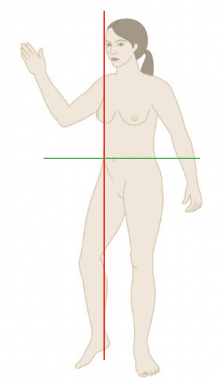

1. Compléter le texte sur les plans anatomiques et positionner les 3 axes anatomiques de référence sur le schéma

* Sagittal : Divise entre Gauche et Droite
* Frontal (ou coronal) : Divise entre Antérieur/ventral et postérieur/dorsal
* Transverse (ou axial) : Divise entre haut/cranial/proximal et.bas/caudal/distal

1. Utiliser les termes relatifs à l’orientation adaptés ci-dessous avec des exemples concrets comme : *Le nez est en position médiane par rapport aux pommettes*

* *Antérieur ou postérieur*
* *Ventral ou dorsal*
* *Latéral ou médian*
* *Distal ou proximal*
* Le pouce par rapport au membre supérieur = Distal
* Le nez par rapport aux pommettes = Médian
* Le sternum par rapport à l’organisme = Antérieur
* Les lombaires par rapport au tronc = Postérieur
* Les reins par rapport à la vessie = Latéraux

1. **Organisation du corps humain**
2. Les documents ci-dessous représentent les cavités et régions du corps humain. Légendez-les

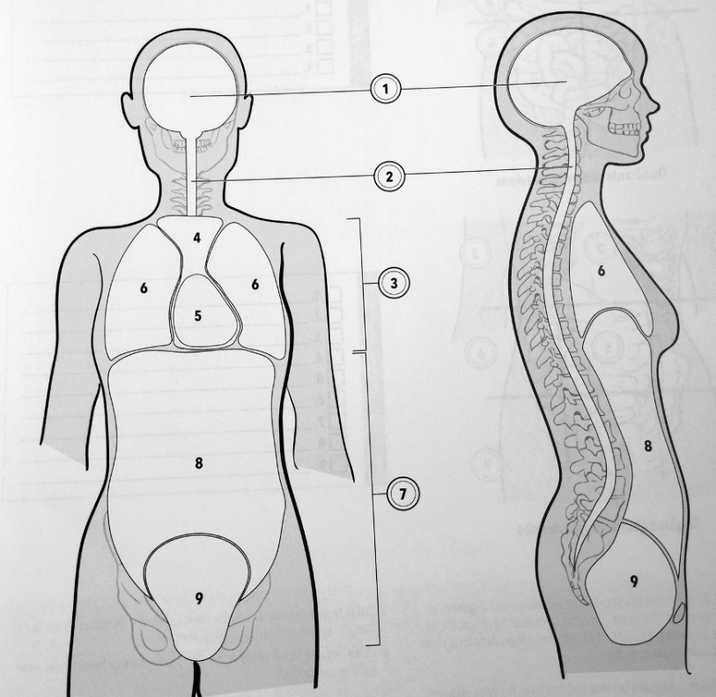

1. Cavité crânienne
2. Cavité vertébrale
3. Cavité thoracique
4. Médiastin
5. Cavité péricardique
6. Cavité pleurale
7. Cavité abdominopelvienne
8. Cavité abdominale
9. Cavité pelvienne

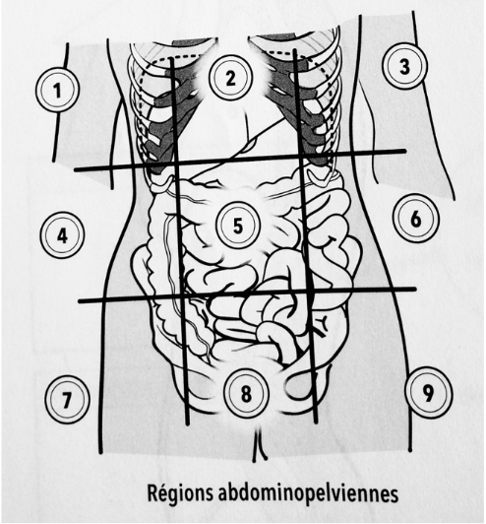

1. Hypochondre droit
2. Epigastre
3. Hypochondre gauche
4. Flanc droit
5. (Peri)ombilique
6. Flanc gauche
7. Fosse illiaque (inguinale) droit
8. Hypogastre (région pubienne)
9. Fosse illiaque gauche

2. Trouver une cause potentielle (ou au moins l’organe probablement impliqué) si votre patient à une douleur dans les régions suivantes :

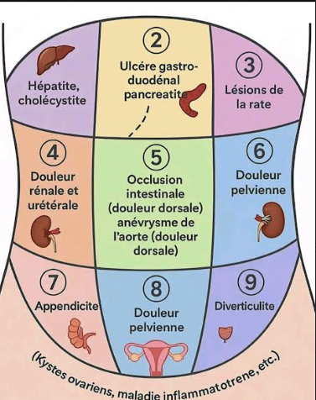

3. Indiquer dans quelle région de l’abdomen se situe

* 1. La cicatrice d’une appendisectomie = Fosse iliaque droite
  2. La cicatrice d’une césarienne = Hypogastre / Région pubienne
  3. Un point de côté droit = Flanc droit
  4. Des brûlures d’estomac = Epigastre
  5. La douleur d’un kyste à l’ovaire gauche = Fosse iliaque gauche